结核病防治小知识

**一、什么是肺结核？**

肺结核由结核杆菌引起，是当今严重危害公众健康的慢性传染病，肺结核主要通过呼吸道传播，每个人都有可能被传染。

**二、肺结核是怎么传播的？**

1、肺结核是呼吸道传染病，容易在人群中传播。

2、结核杆菌通过肺结核患者咳嗽、咳痰、打喷嚏或大声说话播散到空气中，健康人吸入带有结核菌的飞沫就可能被感染。

3、与肺结核患者共同居住，同室工作、学习的人都是肺结核患者的密切接触者，有可能受到结核菌感染，应及时到医院去检查排除。

4、艾滋病病毒感染者、免疫力低下者、糖尿病患者、尘肺病患者、老年人等都是容易感染肺结核的人群，应定期进行结核病检查。

**三、肺结核有哪些症状？**

1、肺结核的主要症状是咳嗽、咳痰，如果这些症状持续两周以上，应高度怀疑得了肺结核，要及时到医院就诊。

2、肺结核患者还会伴有痰中带血、低烧、夜间出汗、午后发热、胸痛、疲乏无力、体重减轻、呼吸困难等症状。

**四、得了肺结核怎么办？**

1、肺结核可防可治，得了肺结核不用怕，要按医生的要求规范治疗，绝大多数肺结核患者都可以治愈，自己恢复健康，同时保护家人。

2、肺结核患者如果不规范治疗，容易产生耐药肺结核，患者一旦耐药，治愈率低、治疗时间长、治疗费用高，社会危害大。

**五、怎么预防肺结核？**

1、咳嗽、咳痰2周以上，应怀疑得了肺结核，要及时就诊；

2、肺结核患者咳嗽、打喷嚏时，应避让他人并遮掩口鼻；

3、肺结核患者不随地吐痰，要将痰液吐在有消毒液的带盖痰盂里，不方便时可将痰吐在消毒湿纸巾或密封痰袋里；

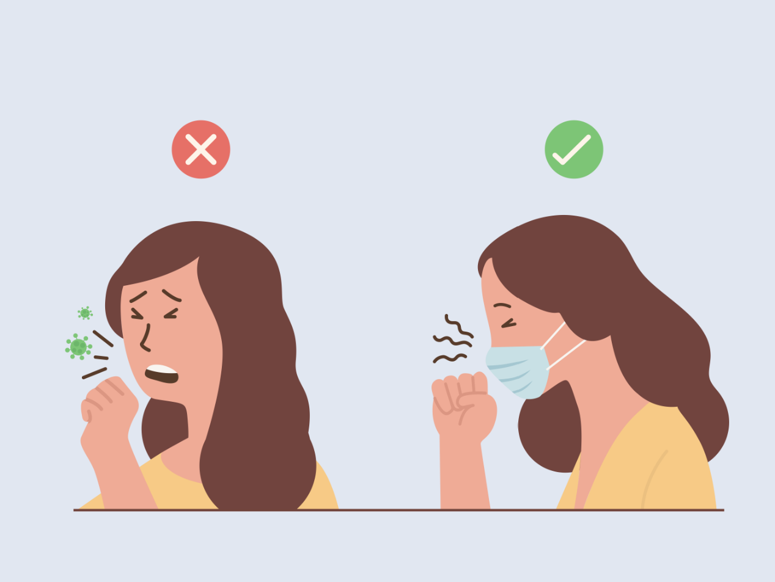

4、肺结核患者尽量不去人群密集的公共场所，如必须去，应当佩戴口罩；

5、居家治疗的肺结核患者，应尽量与他人分室居住，保持居室通风，佩戴口罩，避免家人被感染；

6、加强营养，提高人体抵抗力，有助于预防肺结核；

7、新生儿接种卡介苗可预防儿童重症结核和结核性脑膜炎。

每个人都是健康的第一责任人

消除肺结核的社会危害

守护健康呼吸

需要你、我、他的共同努力